# Dédicace

À ma famille

# Remerciements

Avant de commencer cette présentation je tiens tout d’abord à remercier le directeur de l’IUC de Dschang **Dr.** **MEUKALEUNI Cyrille** pour l’ordre instauré dans le campus, le promoteur de l’IUC **Pr. Paul NGUIMEZAP**  ,ainsi que ainsi que:

* Mon encadreur académique M. TSIGAING TEUGUIA Kelvino pour la rédaction de mon rapport de stage et pour mon suivie durant l’année scolaire
* Mes enseignant du niveau un et deux pour m’avoir permis de me présenter ici devant vous avec assez de connaissance pour affronter le BTS
* Le Directeur Général de l’entreprise UNI2GROW
* Mon encadreur professionnel M. STEVE TSALA pour l’apprentissage l’attitude à tenir pour un bon développeur et de nouveau concept en programmation informatique
* Les membre de l’entreprise UNI2GROW Cameroun SARL pour leurs accueil chaleureux au seins de la structure
* Toutes ma famille pour leurs soutient financier, conseil et amour reçus chaque jours
* Mes camarades de classe pour leurs collaboration tout au long ce cycle scolaire

Ainsi que tous ceux qui ont participé de près ou de loin à rédaction de ce rapport.

# Avant-propos

Dans le but d’assurer un développement durable et de fournir aux entreprises une main d’œuvre compétente et compétitive dans divers domaines, le gouvernement camerounais par le biais du Ministère de l’Enseignement supérieur a permis l’ouverture des Instituts privées d’enseignement supérieur. Donnant ainsi l’opportunité aux institutions privées, de contribuer à l’acquisition d’une formation académique et professionnelle en adéquation avec le monde professionnel. C’est ainsi qu’est créé l’ISTDI (Institut Supérieur de Technologie et du Design Industriel) par arrêté N°02/0094/MINESUP/DDES/ESUP du 13 septembre 2002 et autorisation d’ouverture N°0102/MINESUP/DDES/ESUP du 18 septembre 2002. Située dans la région du littoral, département du Wouri, l’arrondissement de Douala 5eme, au quartier LOGBESSOU. L’ISTDI est ensuite érigée en Institut Universitaire de la Cote (IUC) par arrêté N°5/05156/N/MINESUP/DDES/ESUP/SAC et comporte à ce jour trois (3) campus notamment :

* Le campus de LOGBESSOU
* Le campus d’AKWA
* Le campus de DSCHANG

L’IUC comporte au total sept (07) établissements, notamment :

1) **L’Institut Supérieur de Technologie et du Design Industriel (ISTDI) :**

Qui forme dans les cycles et filières suivantes :

* **Cycle BTS Industriel**:
* Gestion forestière(GF)
* Génie civil (GC)
* Chaudronnerie (CH)
* Fabrication Mécanique (FM)
* Contrôle, instrumentation et régulation
* Hygiène sécurité et environnent
* Génie logiciel Industriels (MSI) ;
* Administration et sécurité des Réseaux (ASR) ;
* **Cycle des LICENCES PROFESSIONNELLES INDUSTRIELLES**:
* Génie civil (options Bâtiments et Travaux Publics)
* Management et Service Automobile/Management Expertise de l’automobile ;
* Maintenance des Systèmes Industriels (MSI) ;
* Administration et sécurité des Réseaux (ASR) ;
* Automatique et Informatique Industrielle (AII) ;
* Ameublement et Construction Bois (ACB) ;
* Electro technique (ET) ;
* Electronique (EN) ;
* Ingénierie Electrique (IE) ;
* Génie Logiciel (GL) ;

**2) L’institut de Commerce et d’Ingénierie d’Affaire (ICIA)**

Qui forme dans les cycles et filières suivantes :

* **Cycle des BTS COMMERCIAUX**
* Commerce International
* Action commercial (ACO)
* Assurance
* Banque et finance (BF)
* Communication d’entreprise (CE)
* Comptabilité et Gestion des Entreprises (CGE)
* Assistance Judiciaire
* Génie Logistique et Transport (GLT)
* Douane et Transit
* Micro Finance
* Gestion Fiscale
* Gestion de la qualité
* Journalisme
* **CYCLE BTS FORMATIONS MEDICAUX SANITAIRE**
* Sciences Infirmières
* Kinésithérapie
* Technique de Laboratoire et Analyse médicale
* Radiologie et imagerie Médicale
* Sage-Femme
* **Cycle des LICENCES PROFESSIONNELLES COMMERCIALES**
* Marketing
* Finance-comptabilité
* Banque
* Gestion des ressources humaines
* Logistique et transport
* Publicité
* Assurance
* **Cycle MASTER PROFESSIONNEL:**
* Finance-comptabilité
* Management des organisations

**3) L’Institut d’Ingénierie Informatique d’Afrique centrale (3iac)** Forme dans les cycles et les filières suivantes :

* **Classe Préparatoire aux Grandes Ecoles d’Ingénieurs (CP) :**
* Classe préparatoire aux grandes écoles d’ingénieur,
* Licence en Sciences et Techniques
* **Cycle des NTIC**
* Réseautique et Sécurité ;
* Programmation, analyse et web mobile ;
* **MASTER EUROPEEN:**
* Génie logiciel
* Informatique Embarquée
* Administration des Systèmes Web
* Administration des Systèmes Réseaux et Télécoms
* **MASTER PROFESSIONNEL** :
* Génie Energétique et Environnement ;
* Génie électrique et informatique industrielle
* Génie télécommunication et réseau
* Maintenance Industrielle;

**4) Programme internationaux des sciences et technologie de l’innovation(PISTI)**

* **Cycles Ingénieurs**
* Ingénieur de Génie industriel (Polytechnique Nancy)
* Ingénieur Informaticien (3iL- France)
* Ingénierie Biomédicale (Italie)
* Architecture et design industriel (Italie)

1. **Exécutive Programs en partenariat avec les Universités Américaines, Asiatiques et Européennes :**
2. **School of engineering & applied sciences (SEAS)**
3. **Une école spécialisé dans le secteur de l’agronomie et l’agroalimentaire**
4. **Une école spécialisé dans les sciences de la sante**

Dans l’esprit d’initiative, de compétences et d’adaptation, notre formation est complétée par une phase pratique consistant à effectuer un stage académique en entreprise, favorisant notre intégration dans l’univers professionnel.

# Table des matières

Table des matières

Dédicace i

Remerciements ii

Avant-propos iii

Table des matières vii

Liste des figures ix

Liste des tableaux xi

Liste des abréviations et symboles xii

Résumer xiii

Abstract xiv

Mots-clés xv

Introduction 1

Chapitre 1: Présentation de l’entreprise et déroulement du stage 2

1.1. Présentation de l’entreprise 2

1.1.1. Historique 2

1.1.2. Situation géographique de l’entreprise 2

1.1.3. Organisation de l’entreprise 3

1.1.4. Ressources matérielles et logicielles 4

1.2. Déroulement du stage 4

Chapitre 2: Analyse et conception 6

2.1. Analyse de contexte et problématique 6

2.2.1. Etude de l’existant 6

2.2.1.1. Présentation du système existant 6

2.2.1.2. critique sur le système existant 6

2.2.1.3. solutions proposées 7

2.2.2. étude d’opportunité 7

2.2. Conception de la solution 8

2.2.1. cahier des Charges 9

2.2.1.1. Présentation du projet 9

2.2.1.2. Expression des besoins 11

2.2.1.3. Cibles 12

2.2.1.4. Contraintes 12

2.2.1.5. Planification 15

2.3. Choix du cycle de vie logicielle (Modèle en V) 17

2.4. Modélisation 17

2.4.1. Langage de modélisation 18

2.4.2. Présentation de quelques diagramme 19

2.4.3. Présentation de la conception graphique de quelques interface 22

Chapitre 3 : Implémentation et résultats 23

3.1. Implémentation technique 23

3.1.1. architecture technique 23

3.1.2. Quelques implémentation du code 29

3.2. Résultat obtenus 30

Conclusion 32

Bibliographie i

Webographie ii

# Liste des figures

Figure 1: Situation géographique de l’entreprise……………………………………………….3

Figure 2: Organisation de l’entreprise……………………………………………….…………3

Figure 3: Diagramme de Gatt …………………………………………………………………16

Figure 4: Modèle en V………………………………………………………………………...17

Figure 5: UML………………………………………………………………………………..18

Figure 6: Diagramme de classe………………………………………………………………..19

Figure 7: Diagramme de cas d’utilisation……………………………………………………..20

Figure 8: Diagramme de séquence inscription………………………………………………...21

Figure 9: Diagramme de séquence authentification…………………………………………..21

Figure 10: Conception interface utilisateur……………………...…………………………….22

Figure 11: Conception interface administrateur……………………………………………….22

Figure 12: Architecture du projet……………………………………………………………...23

Figure 13: My SQL et InnoDB………………………………………………………………...24

Figure 14: HTML 5……………………………………………………………………………24

Figure 15: CSS 3………………………………………………………………………………25

Figure 16: JavaScript………………………………………………………………………….25

Figure 17: PHP………………………………………………………………………………..26

Figure 18: Visual Studio Code………………………………………………………………...26

Figure 19: Composer………………………………………………………………………….27

Figure 20: Google Chrome……………………………………………………………………27

Figure 21: Microsoft Edge…………………………………………………………………….27

Figure 22: Xampp……………………………………………………………………………..28

Figure 23: GitHub……………………………………………………………………………..28

Figure 24: Adobe Photoshop CC 2019………………………………………………………...29

Figure 25: code pour envoi d’email…………………………………………………………...29

Figure 26: Code de modification de la photo de profil………………………………………...30

Figure 27: Formulaire de connexion et d’inscription…………………………………………31

Figure 28: Interface employeur………………………………………………………………..31

# Liste des tableaux

Tableau 1 : déroulement du stage 4

Tableau 2: Ressources matérielles 13

Tableau 3 : Ressources logicielles 13

Tableau 4: Bilan des ressources 15

Tableau 5: Organigramme des tâches 16

Tableau 6: diagramme de cas d’utilisation 20

# Liste des abréviations et symboles

BTS: Brevet de Technicien Supérieur

HTML: Hyper Text Markup Language

CSS: Cascading Style Sheets

PHP: Hypertext Preprocessor

FCFA: Franc de la Communauté Financière Africaine

PC: Personal Computer

OS: Operating System

SDD: Solid State Drive

WiFi: Wireless Fidelity

4G: Fourth Generation

UML: Unified Modeling Language

MVC: Model-View-Controller

SGBD: Système de Gestion de Base de Données

SQL: Structured Query Language

IUC: Institut Universitaire De La Côte

COCOMO: COnstructive COst MOdel

LOC: Ligne de Code

# Résumer

Mon stage effectué au seins de l’entreprise **UNI2GROW Cameroun** de Dschang nécessaire dans l’obtention du BTS nous a permis de nous familiariser avec le milieu professionnel de la programmation informatique où nous avons pu observé le comportement à avoir pour être un bon développeur, les étapes de développement d’un projet. De plus, durant cette période nous avons reçus conseil et suivie sur nos projet et dans la rédaction de nos rapport de stage par nos différents encadreurs et personnels de la structure. Ainsi suite au suivie par nos différent encadreurs académique et professionnel nous avons pu concevoir un site de recherche d’emploi **jobRadar** et ce rapport de stage.

# Abstract

My internship at the UNI2GROW Cameroon company in Dschang, which was necessary for obtaining the BTS, allowed us to familiarize ourselves with the professional environment of computer programming, where we were able to observe the behavior required to be a good developer and the stages of project development. In addition, during this period, we received advice and support on our projects and in writing our internship reports from our various supervisors and staff members. Thus, following the support from our various academic and professional supervisors, we were able to design a job search site, jobRadar, and this internship report.

# Mots-clés

* **le webmastering** : Ensemble des tâches techniques et éditoriales nécessaires à la conception, la mise en œuvre, l'animation et la maintenance d'un site web. Un webmaster peut s'occuper de la structure du site, de la gestion du contenu, de la sécurité, et de la maintenance technique. En résumé, il est le responsable du bon fonctionnement et de l'évolution du site web.
* **l’outsourcing :** (externalisation): Action de confier une ou plusieurs activités de son entreprise à un prestataire externe spécialisé. Cela peut concerner des fonctions comme le développement informatique, la comptabilité, le service client, etc. L'objectif principal est souvent de réduire les coûts ou d'accéder à des compétences spécifiques..
* **dépendances :** Relation entre deux éléments logiciels (bibliothèques, programmes, composants) où l'un a besoin de l'autre pour fonctionner correctement. Si la dépendance n'est pas satisfaite (par exemple, la bibliothèque requise n'est pas installée), le logiciel ne pourra pas s'exécuter. La gestion des dépendances est un aspect important du développement logiciel.
* **Framework**(cadre de travail): Ensemble structuré de composants logiciels (bibliothèques, outils, conventions) qui fournit une base pour développer des applications. Il facilite le développement en fournissant des éléments préconstruits et en imposant une structure, ce qui permet de gagner du temps et d'améliorer la qualité du code.(Exemples :PHP : Laravel, Symfony, CodeIgniter ;JavaScript : React, Angular, Vue.js ;Python : Django, Flask).

# Introduction

Un stage académique est une période de formation pratique que les étudiants effectuent dans le cadre de leurs études universitaires ou scolaires. Ce stage au sein de l’entreprise UNI2GROW Cameroun nous permet d'acquérir une expérience concrète et professionnelle dans la conception et réalisation de projet informatique cas de mon projet JobRar, j'ai eu l'opportunité de mettre en pratique les compétences acquises tout au long de mes études en première année Génie Logiciel. L’objectif principal de ce stage consistait à concevoir et développer un site de recherche d'emploi, un outil indispensable pour faciliter la mise en relation entre les demandeurs d'emploi et les recruteurs. Par ailleurs, ce rapport se propose de décrire les différentes étapes de ce projet, depuis l'analyse des besoins et la planification, en passant par la conception et le développement, jusqu'aux tests et à la mise en ligne du site. Les technologies utilisées, telles que HTML, CSS, JavaScript, ainsi que le langage côté serveur PHP seront également abordées. En plus de détailler les aspects techniques du projet, ce rapport mettra en lumière la présentation de l’entreprise et le déroulement du stage dans un premier temps, l’analyse et la conception dans un second temps, ainsi que l’implémentation et les résultats par la suite. Enfin, une réflexion sur les apports professionnels de ce stage clôturera ce rapport.

# Chapitre 1: Présentation de l’entreprise et déroulement du stage

Ce chapitre est destiné à la présentation de l’entreprise UNI2GROW dans un premier temps et par la suite au déroulement du stage.

## Présentation de l’entreprise

L’entreprise Uni2grow Cameroun, s’est donnée pour mission d’aider des entreprises et clients à s’intégrer dans le monde numérique à travers la création des applications web, mobile, et desktop qui les permettrons de mieux organiser leurs travails et toucher du doigt un potentiel d’opportunités. L’entreprise propose également d’aider les développeurs dans la conception de leurs projets logiciels.

### Historique

Créée par l’association italo-suisse Uni2grow, Uni2grow Cameroun SARL est une entreprise de développement logiciel qui entend apporter une expertise solide en matière de création et de développement logiciel pour les entreprises. Dirigée par une équipe jeune, dynamique, expérimentée et compétente disposant des aptitudes dans le domaine, fruits d’expériences fortes, l’entreprise Uni2grow propose une gamme de solutions sur mesure destinée à vous faire gagner en efficacité dans l’exploitation de votre entreprise telle que :

* le développement des applications web,
* Desktop et Mobile,
* le webmastering,
* l’outsourcing,
* l’intégration de solution

1. Situation géographique de l’entreprise

L’entreprise UNI2GROW Cameroun est située dans la région de l’Ouest Cameroun, département de la MENOUA, ville de Dschang dans le bâtiment de l’ancienne BISEC près de l’immeuble CCA et Afriland First Bank

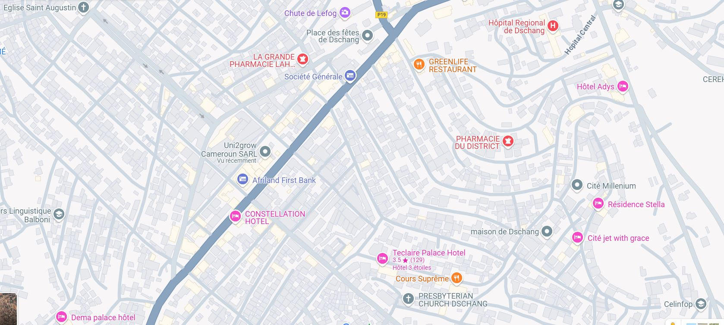

ICI

ICI

ICI

ICI

Figure 1: Organisation de l’entrepriseICI

ICI

ICI

ICI

ICI

ICI

ICI

ICI

Figure 2: Organisation de l’entrepriseICI

ICI

ICI

ICI

*Figure 3: Situation géographique de l’entreprise*

Lien googleMaps: <https://maps.app.goo.gl/oJar8sECXxHKKtBt5>

### Organisation de l’entreprise

Cette structure compte 6 membres chacun ayant un rôle bien précis dans le fonctionnement de l’entreprise donc la structure organisationnel est la suivante :

Responsable régional

Responsable régional

Responsable régional

Responsable régional

Responsable régional

Responsable régional

Responsable régional

Responsable régional

Organigramme

Organigramme

Organigramme

Organigramme

Organigramme

Organigramme

Organigramme

Organigramme

Chef de projet analyste programmeur

Chef de projet analyste programmeur

Chef de projet analyste programmeur

Chef de projet analyste programmeur

Chef de projet analyste programmeur

Chef de projet analyste programmeur

Chef de projet analyste programmeur

Chef de projet analyste programmeur

Employé 4

Analyste programmeur

Employé 3

Analyste programmeur

Employé 3

Analyste programmeur

Employé 3

Analyste programmeur

Employé 3

Analyste programmeur

Employé 3

Analyste programmeur

Employé 3

Analyste programmeur

Employé 3

Analyste programmeur

Employé 1

Analyste programmeur

Employé 1

Analyste programmeur

Employé 1

Analyste programmeur

Employé 1

Analyste programmeur

Employé 1

Analyste programmeur

Employé 1

Analyste programmeur

Employé 1

Analyste programmeur

Employé 1

Analyste programmeur

Employé 2

Analyste programmeur

Employé 2

Analyste programmeur

Employé 2

Analyste programmeur

Employé 2

Analyste programmeur

Employé 2

Analyste programmeur

Employé 2

Analyste programmeur

Employé 2

Analyste programmeur

Employé 2

Analyste programmeur

Employé 3

Analyste programmeur

Employé 3

Analyste programmeur

Employé 3

Analyste programmeur

Employé 3

Analyste programmeur

Employé 3

Analyste programmeur

Employé 3

Analyste programmeur

Employé 3

Analyste programmeur

Employé 3

Analyste programmeur

*Figure 2: Organisation de l’entreprise*

### Ressources matérielles et logicielles

Pour assurer l’exercice de son activité l’entreprise dispose de plusieurs ressources matérielles et logicielles.

* **Ressources matérielles**

Pamis lesquelles nous avons:

* 03 bureaux équipés de tables et chaises et ordinateurs,
* 01 salle de réunion,
* Un groupe d’alimentation en cas de coupure,
* Une imprimante, De multiples rallonges.
* **Ressources logicielles**

Telles que:

* Les systèmes d’exploitation tels que Windows 10 et 11, Ubuntu,
* Les IDE pour le développement logiciel tel que NetBeans ; IntelliJ IDEA Community ; Eclipse ; Spring Tool suite ; Le SGBD MySQL.
* Et plusieurs autre logiciel pour participé à la réalisation de certaine tâche précise.

## Déroulement du stage

Mon stage a durée exactement 02 mois du 08 Juillet au 08 Septembre 2024 pendant laquelle j’ai mené des activités qui sont consigner dans le tableau suivant :

Tableau 1 : déroulement du stage

|  |  |
| --- | --- |
| Semaine | Activités |
| Semaine 1 | * Prise de contact * Choix du projet de soutenance |
| Semaine 2 | * Elaboration du cahier des charges du projet |
| Semaine 3 | * Introduction sur l’utilisation des API * Apprentissage du Javascript |
| Semaine 4 | * Création d’une API de récupération des données en base de données en PHP * Apprentissage de l’utilisation de Framework React JS |
| Semaine 5 | * Début du développement du site web proprement dit |
| Semaine 6  et  Semaine 7 | * Développement du projet |
| Semaine 8 | * Développement du projet * Présentation de l’avancement du projet aux membre de UNI2GROW |

# Chapitre 2: Analyse et conception

La phase d’analyse et de conception à été cruciale pour définir les fondations de notre site de recherche d’emploi. Nous aborderons les différentes étapes de notre méthodologie, depuis l’étude des besoins des utilisateurs et l’analyse de la concurrence, jusqu’à la conception de l’architecture du site jusqu’à la création des maquettes. Cette section métra en lumière les choix techniques et les compromis que nous avons faits pour garantir une plateforme performante répondant aux besoins des utilisateurs.

## Analyse de contexte et problématique

Dans un contexte de marché de l'emploi en constante évolution, les chercheurs d'emploi et les recruteurs rencontrent de nombreux défis. Les chercheurs d'emploi ont souvent des difficultés à trouver des offres correspondant à leurs compétences et à leurs aspirations, tandis que les recruteurs peinent à identifier et à attirer les candidats qualifiés. Les plateformes de recherche d'emploi existantes, bien que nombreuses, présentent des lacunes.

Comment concevoir une plateforme de recherche d'emploi innovante, conviviale et performante qui réponde efficacement aux besoins des chercheurs d'emploi et des recruteurs, tout en se démarquant des solutions existantes sur le marché ?

### Etude de l’existant

#### Présentation du système existant

Au Cameroun, on distingue plusieurs moyens de chercher du travail, parmi lesquels le bouche-à-oreille demeure le principal moyen, c’est une méthode qui est basé sur les recommandations verbales entre amis, membres de la famille, voisins ou collègues. De plus nous avons des réseaux sociaux tels que Facebook, Instagram, Twitter qui regroupe un grand nombre d’utilisateur en ligne dans le but d’échanger des informations, s’informer ou même ce divertir. Cependant, avant la conception de JobRadar, il existait déjà des solutions pour la mise en relation les chercheurs d'emploi et les recruteurs sur internet, c’est le cas de l’application LinkedIn disponible sur toutes les plateformes. Il est plus qu'un réseau social professionnel. Il propose des millions d'offres d'emploi à travers le monde et permet de développer son réseau professionnel et de se faire repérer par des recruteurs.

#### critique sur le système existant

* **Critique positive**
* Le bouche-à-oreille nous permet de limiter les personnes ayant accès à l’information pour augmenter les chances que ce soit la personne voulus qui soit recruté,
* L’utilisation des réseau sociaux peut faire parvenir l’information à tout type de personne quel qu’en soit son domaine
* **Critique négative**
* Le bouche-à-oreille est limite à une localité précise,
* Problème de fiabilité du professionnel, car les avis sur une personne physique ou morale dans une communication bouche à oreille dépendent de tout un chacun,
* Problème de trie des informations sur les réseau sociaux car les informations qui y sont publiée concernent plusieurs domaine et il est donc facile de s’y perdre,
* Problème de distraction voir même de perturbation sur les réseau sociaux car une fois connecter nous avons directement accès à toutes les publications disponible sur notre pages ce qui peut changer l’objet de notre connexion au réseau,

#### solutions proposées

* Recherche et filtre
* Possibilité d’avoir des information sur une personne ou une entreprise via son profile
* Commentaire
* Interface d'administration
* Contenus exclusivement lier à l’emploi

### étude d’opportunité

L'opportunité pour "JobRadar" réside l'évolution rapide du marché du travail au Cameroun et l'augmentation du nombre de chercheurs d'emploi, il est essentiel de disposer d'une plateforme efficace pour mettre en relation les candidats et les recruteurs. JobRadar vise à répondre à cette demande en offrant un site de recherche d'emploi innovant et convivial.

* **Objectifs du projet**
* **Faciliter la recherche d'emploi** : Offrir une plateforme intuitive permettant aux chercheurs d'emploi de trouver rapidement des offres correspondant à leurs compétences et à leurs aspirations.
* **Améliorer le processus de recrutement** : Permettre aux recruteurs de publier des offres d'emploi et de trouver des candidats qualifiés de manière efficace.
* **Augmenter la visibilité des entreprises** : Offrir aux entreprises une vitrine pour présenter leurs opportunités de carrière et attirer les meilleurs talents.
* **Analyse du marché**
* **Demande** : Le marché de la recherche d'emploi en ligne est en pleine expansion, avec une demande croissante de la part des chercheurs d'emploi et des recruteurs.
* **Concurrence** : Analyse des principaux concurrents (Indeed, LinkedIn, Monster, etc.) pour identifier leurs forces et leurs faiblesses.
* **Tendances** : Identification des tendances actuelles du marché : notification, commentaire
* **Faisabilité technique**
* **Technologies** : Utilisation des technologies web modernes (HTML, CSS, JavaScript, PHP, Composer et GitHub.) pour développer une plateforme performante et évolutive.
* **Compétences** : Apprentissage du développement web approfondie et design pour mener à bien le projet.

L'étude d'opportunité pour JobRadar montre que le projet est viable et pertinent, avec un potentiel de croissance significatif. En répondant aux besoins des chercheurs d'emploi et des recruteurs, JobRadar peut devenir une plateforme incontournable sur le marché de la recherche d'emploi en ligne.

## Conception de la solution

L'étape de conception d'un projet est une phase cruciale du cycle de vie d'un projet. Elle intervient après la phase de définition des besoins et avant la phase de développement et de mise en œuvre. La conception vise à transformer les besoins identifiés en une solution détaillée et prête à être développée.

### cahier des Charges

#### Présentation du projet

1. **Contexte**

Le marché du travail a connu une grande évolution au Cameroun et il existe une demande croissante pour des plateformes efficaces de recherche d'emploi. JobRadar vise à répondre à cette demande.

1. **Objectif**

* Faciliter la recherche d'emploi pour les utilisateurs
* Faciliter l’accès aux informations sur un employeurs ou candidats
* Augmenter la visibilité des entreprises

L'étape de conception permet de s'assurer que toutes les parties du projet sont alignées et que la solution proposée est réalisable et répond aux exigences définies. Elle constitue une base solide pour les phases de développement et de mise en œuvre du projet.

1. **Description de l’existant**

Pour la création du site de recherche d'emploi "JobRadar", il est essentiel de partir d'une analyse de l'existant. Dans ce cas, nous n’avons pas encore de site web, ce qui présente à la fois des défis et des opportunités uniques de pouvoir satisfaire les attente des différents utilisateurs du site.

1. **Critère d’acceptabilité du produit**

* **Fonctionnalité**
* Le site doit permettre aux utilisateurs de créer un compte et de se connecter sans difficulté.
* Les chercheurs d'emploi doivent pouvoir rechercher des offres d'emploi en utilisant des filtres avancés (mot clé, localisation)
* Les recruteurs doivent pouvoir publier et gérer leurs offres d'emploi.
* Les utilisateurs doivent pouvoir recevoir des notifications par email
* **Performance**
* Le temps de chargement des pages doit être inférieur à 3 secondes en moyenne.
* Le site doit pouvoir gérer un grand nombre de connexions simultanées sans ralentissements significatifs.
* Les recherches d'annonces doivent renvoyer des résultats pertinents en moins de 5 secondes
* **Sécurité**
* Les mots de passe doivent être stockés de manière sécurisée (hachage)
* Le site doit être protégé contre les attaques courantes (injection SQL)
* **Accessibilité**
* Le site doit être conforme aux normes d'accessibilité (WCAG 2.1: Web Content Accessibility Guidelines 2.1) qui renseigne sur la structure du site et permet au male voyant de ce repérer (utilisation des balise qui renseigne sur la structure de la page: label, main, header, footer, alt…)
* L'interface utilisateur doit être utilisable sur tous les appareils (ordinateurs, tablettes, smartphones)
* **Ergonomie**
* L'interface doit être intuitive et conviviale, permettant une navigation fluide et agréable
* Le design doit être responsive, offrant une expérience utilisateur optimale sur différents types d'appareils.
* **Fiabilité**
* Le site doit être disponible à tout moment sauf en cas de maintenance
* **Maintenabilité**
* Le code doit être bien documenté(commentaire) et respectueux des standards de codage pour faciliter la maintenance et les mises à jour
* Les erreurs et bugs doivent pouvoir être corrigés rapidement sans impacter les utilisateurs.
* **Support utilisateur**
* Une assistance utilisateur doit être disponible pour répondre aux questions et résoudre les problèmes des utilisateurs par email

#### Expression des besoins

1. **Besoin fonctionnels**

* **Création de compte et authentification** :
* Permettre aux utilisateurs de créer un compte en fournissant leurs informations personnelles
* Authentification via email et mot de passe
* Option de récupération de mot de passe en cas d'oubli
* **Recherche d'annonces** :
* Fournir une barre de recherche avec des filtres
* Afficher les résultats de manière claire et ordonnée, avec des informations clés visibles
* **Dépôt de document et gestion du profil** :
* Permettre aux utilisateurs d’importer, mettre à jour et télécharger leur CV ou autre document
* **Publication d'offres d'emploi** :
* Offrir aux recruteurs un formulaire pour publier des offres avec des champs obligatoires
* Permettre la suppression des offres par les recruteurs.
* **Notifications**:
* Configurer des alertes par email pour informer les utilisateurs des nouvelles offres correspondant à leurs abonnements.

1. **Besoin non fonctionnels**

* Temps de réponse : Le site doit répondre aux requêtes des utilisateurs en moins de 5 secondes
* Capacité de charge : Le site doit pouvoir gérer simultanément jusqu'à 10 000 utilisateurs sans dégradation des performances
* Protection contre les attaques : Le site doit être protégé contre les attaques courantes telles que les injections SQL
* Design responsive : Le site doit être optimisé pour une utilisation sur différents appareils (ordinateurs, tablettes, smartphones).
* Disponibilité : Le site doit être disponible à tout moment sauf en cas de maintenance
* Documentation : Le code du site doit être bien documenté pour faciliter la maintenance et les mises à jour.
* Modularité : Le système doit être conçu de manière modulaire pour permettre des modifications et des ajouts de fonctionnalités sans impacter le reste du site.
* Scalabilité : Le site doit pouvoir évoluer pour supporter un nombre croissant d'utilisateurs et de données sans perte de performance.

#### Cibles

Les principales cibles de cette plateforme sont les suivantes :

* Les personnes à la recherche d’un emploie
* Les personnes à la recherche de partenaire professionnel
* Les personnes désirant augmenter la visibilité de leurs services
* Les entreprises désirant ses faire connaitre sur internet

#### Contraintes

1. **Coûts**

Dans cette sous partie vous serra présenter le budget alloué au projet ainsi que les différentes ressources nécessaires pour mener à bien le projet.

* **Ressources matérielles**

Tableau 2: Ressources matérielles

|  |  |  |  |  |  |
| --- | --- | --- | --- | --- | --- |
| Désignation | Caractéristique ou fournisseur | Utilité dans le projet | Quantité | Prix unitaire (FCFA) | Prix total (FCFA) |
| Ordinateur portable | DELL latitude E5570, SDD 250Go, RAM 16Go, Intel(R) Core(TM) i7-6600U | Support principale de développement du site internet | 01 | 200 000 | 200 000 |
| Smartphone | Samsun Galaxy Note 8, OS Android, 4G, RAM 6Go, stockage 64Go | Tester les inscriptions en temps réels avec plusieurs comptes email | 01 | 100 000 | 100 000 |
| Modem MTN avec un abonnement valable 02 mois | LTE Mobile WiFi, Model: ZLT M30S PRO, 4G, 8 connexion maximum | E-learning, partager l’évolution du travail avec mes différents encadreurs, tester les fonctionnalité nécessitant une connexion internet | 01 | 25 000 | 25 000 |
| Montant total | | | 325 000 | | |

* **Ressources logicielles**

Tableau 3 : Ressources logicielles

|  |  |  |  |  |
| --- | --- | --- | --- | --- |
| Désignation | Version | Licence | Fonction | Prix (FCFA) |
| Windows 10 Professionnel 64 bits | 22H2 x64 (KB5051974) | Payant (Préinstallé sur l’ordinateur par le fabricant) | Système d’exploitation | 0 |
| Visual Studio Code | 1.97.2 | Gratuit | Editeur de code source | 0 |
| Composer | 6.3.0.0 | Gratuit |  | 0 |
| Xampp | 1.0.0.0 | Gratuit | solution multiplateforme | 0 |
| StarUML | 5.1.0 | Payant(version d’essai gratuit) | Logiciel de modélisation | 0 |
| Gantt Project | 3.2 | Gratuit | logiciel de gestion de projet | 0 |
| Google Chrome | 134.0 | Gratuit | Navigateur web | 0 |
| Edge | 134.0 | Gratuit | Navigateur web | 0 |
| Adobe Photoshop CC 2019 | 20.0.6 | Payant | Logiciel de traitement d’image | 23 378,3 (35.64€) |
| Total | | | | **23 378,3** |

* **Estimation de la charge de travail**

Ici le model utilisé pour notre estimation serra le modèle **COCOMO** (COnstructive COst MOdel) qui est un modèle d'estimation de la charge de travail et des coûts de développement logiciel développé par Barry Boehm. Il se base sur la taille du projet en termes de lignes de code (LOC) et d'autres facteurs pour estimer l'effort, le coût et le calendrier du projet.

Le model COCOMO est constitué de trois modèles (base, intermédiaire et détaillé). Nous utiliserons dans ce projet le modèle de base en raison de sa simplicité d’implémentation.

Nous estimons le nombre de lignes de codes de ce projet à 28 602 donc il s’agit d’un projet **organique**:

Les principales variables que nous utiliserons dans ce model son: a=2,4 ; b=1,05 ; c = 2,5 ; d = 0,38

* **Charge ou Effort** = a(KLOC)b = 2,4(28,602)1,05 = 81,17596 HM(Homme mois)
* **Délai ou temps de développement** = c(Effort)d = 2,5(81,17596)0,38 = 13,2899 Mois ~ 13 Mois 9 Jours
* **Taille moyenne de l’équipe de réalisation du projet** = Effort/Délai = 81,17596/13,2899 = 6,108 ~ 7 personnes

De ce fait, pour une équipe de développeur composé de 7 membres il faut environs 13 mois et 9 jours pour finir ce projet.

D’après le site **Glassdoor** « *https://www.glassdoor.fr/Salaires/cameroun-software-developer-salaire-SRCH_IL.0,8_IN52_KO9,27.htm* » le salaire de base moyen d’un développeur au Cameroun est de 200 000 FCFA/mois.

D’après cette estimation nous pouvons évaluer la valeur de ce projet à 200 000 * 7 * 13,2899 = **18 605 860 FCFA**

* **Bilan**

Tableau 4: Bilan des ressources

|  |  |
| --- | --- |
| Charge liées au projet | Coût (en FCFA) |
| Ressources matérielles | 325 000 |
| Ressources logicielles | 23 378,3 |
| Ressources humaines | 18 605 860 |
| Autres charges (transport) | 30 000 |
| Total | **18 984 238,3‬** |
| Imprévus (10% du coût du projet) | 1 898 423,83‬ |
| Coût total du projet | **20 882 662,13‬** |

#### 

#### Planification

La réussite de ce projet repose sur une planification précise et une gestion rigoureuse des ressources. Cette section expose les outils et les méthodes que nous avons utilisés pour planifier le projet, notamment la décomposition du projet en tâche élémentaires, l’estimation des durée et des coût, et l’identification du chemin critique. Le diagramme de Gantt outil central de notre planification, présente graphiquement les différentes activités et leurs chronologie.

* **Organigramme des tâches**

Tableau 5: Organigramme des tâches

|  |  |  |  |  |
| --- | --- | --- | --- | --- |
| Phase du projet | Tâches | No de tâche | Tâche antérieur | Durées (Jours) |
| Etude avant le projet | Vue d’ensemble sur le projet | A |  | 1 |
| Définition et étude des exigences | B | A | 7 |
| Etude de la faisabilité | C | B | 7 |
| Définition de l’objectif du projet | D | C | 7 |
| Organisation du projet | Définition du plan à suivre | E | D | 1 |
| Définition des besoins fonctionnels et non fonctionnels | F | E | 7 |
| Définition du périmètre, des cibles, et des livrables liés au projet | G | F | 7 |
| Réalisation du projet | Analyse et spécifications des besoins | H | G | 14 |
| Conception détaillée | I | H | 30 |
| Implémentation | J | I | 90 |
| Tests et validation | K | J | 7 |

* **Diagramme de Gantt**

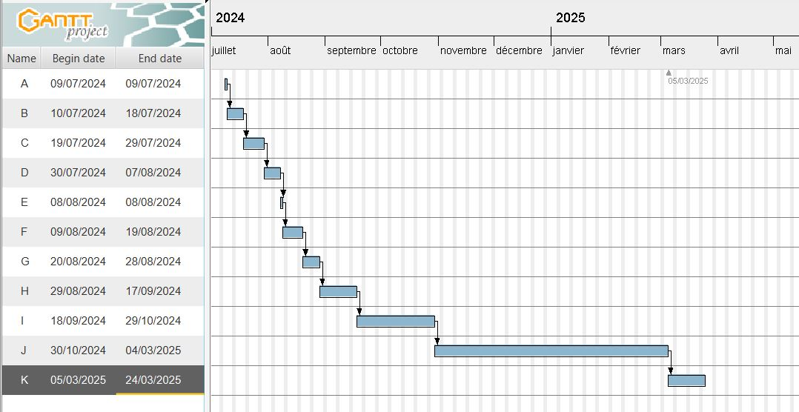

*Figure 3: Diagramme de Gatt*

## Choix du cycle de vie logicielle (Modèle en V)

Le model en V est une représentation graphique du cycle de vie du développement logiciel qui met en évidence la relation entre les phases de développement et les phases de test correspondant.

* **Avantages**
* Clarté et structuration du processus
* Détection rapide des erreurs
* Amélioration de la qualité du logiciel
* **Inconvénient**
* Moins flexibles que les modèles agiles
* Peu adapté au projet complexe changement

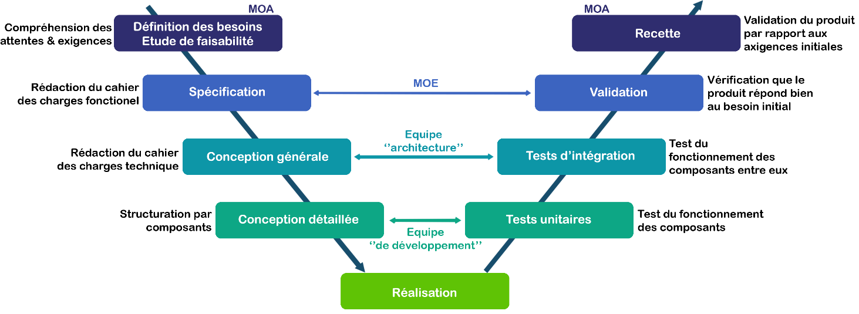

*Figure 4: Modèle en V*

## Modélisation

La modélisation est le processus de création d'une représentation simplifiée ou abstraite d'un système, d'un concept ou d'un phénomène réel. Cette représentation, souvent sous forme graphique ou mathématique, est utilisée pour mieux comprendre, analyser, concevoir ou prédire le comportement du système étudié.

### Langage de modélisation



*Figure 5: UML*

Le langage utilisé pour dans la modélisation de ce projet est UML, il est un langage de modélisation visuelle standardisé utilisé en génie logiciel. Cet ensemble de diagramme que constitut UML nous permettra de visualiser, spécifier, construire et documenter les différent aspect de notre système logiciel.

Voici quelques éléments ce qui caractérise de UML et pourquoi nous l’avons choisi:

* **Standardisation** : UML fournit un langage standard et universel, facilitant la communication entre les développeurs, concepteurs et autres parties prenantes.
* **Visualisation** : Il permet de représenter graphiquement des concepts complexes, ce qui aide à mieux comprendre la structure et les comportements d'un système.
* **Flexibilité** : UML est adapté à différentes méthodologies de développement, qu'il s'agisse d'approches agiles, en cascade ou hybrides.
* **Documentation claire** : Les diagrammes UML servent de documentation utile pour le suivi et la maintenance des projets.
* **Réduction des erreurs** : En planifiant et en modélisant avant le développement, il est plus facile d'identifier et de corriger les problèmes potentiels.
* **Réutilisabilité** : Les modèles créés en UML peuvent être réutilisés dans d'autres projets ou parties du système.

### Présentation de quelques diagrammes

* **Diagramme de classe**

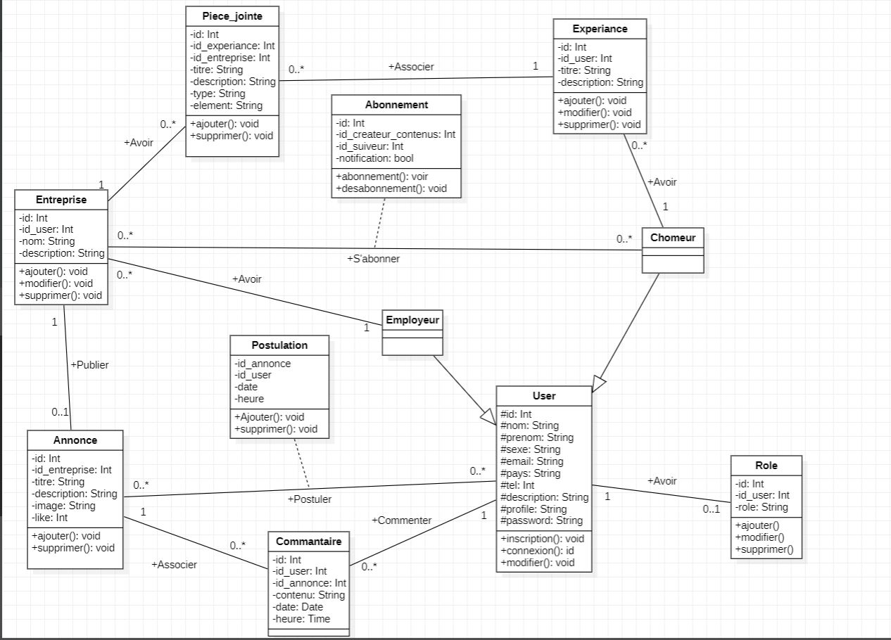

*Figure 6: Diagramme de classe*

* **Diagramme de cas d’utilisation**

Description textuelle des cas d’utilisations:

Tableau 6: diagramme de cas d’utilisation

|  |  |  |
| --- | --- | --- |
| Cas d’utilisation | Description du cas d’utilisation | Acteur |
| S’inscrire | Permet à toutes personnes ayant accès au site web de s’inscrire | Utilisateur, Chômeur, Employeur, Admin |
| S’authentifier | Permet aux utilisateurs de se connecter au site web | Utilisateur, Chômeur, Employeur, Admin |
| Gestion du profile | Permet aux utilisateurs d’éditer les informations de leurs compte | Chômeur, Employeur, Admin |
| Gestion de l’entreprise | Permet de créer, modifier et supprimer une entreprise | Employeur, Admin |
| Gestion des annonces | Permet de créer, modifier et supprimer une annonce | Employeur, Admin |
| Gestion des utilisateurs | Permet de consulter, bloquer et supprimer un compte | Admin |

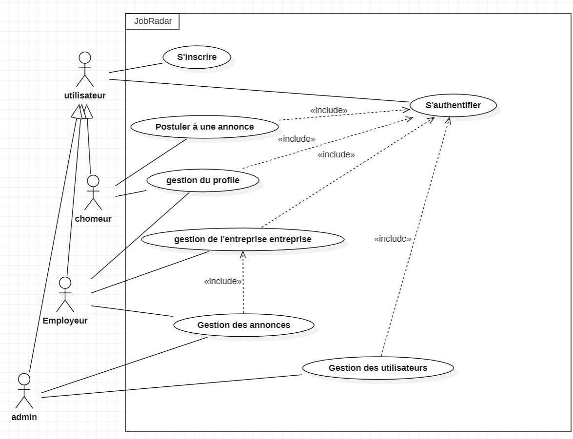

*Figure 7: Diagramme de cas d’utilisation*

* **Diagramme de séquence**
* Diagramme de séquence du cas d’utilisation **S’inscrire**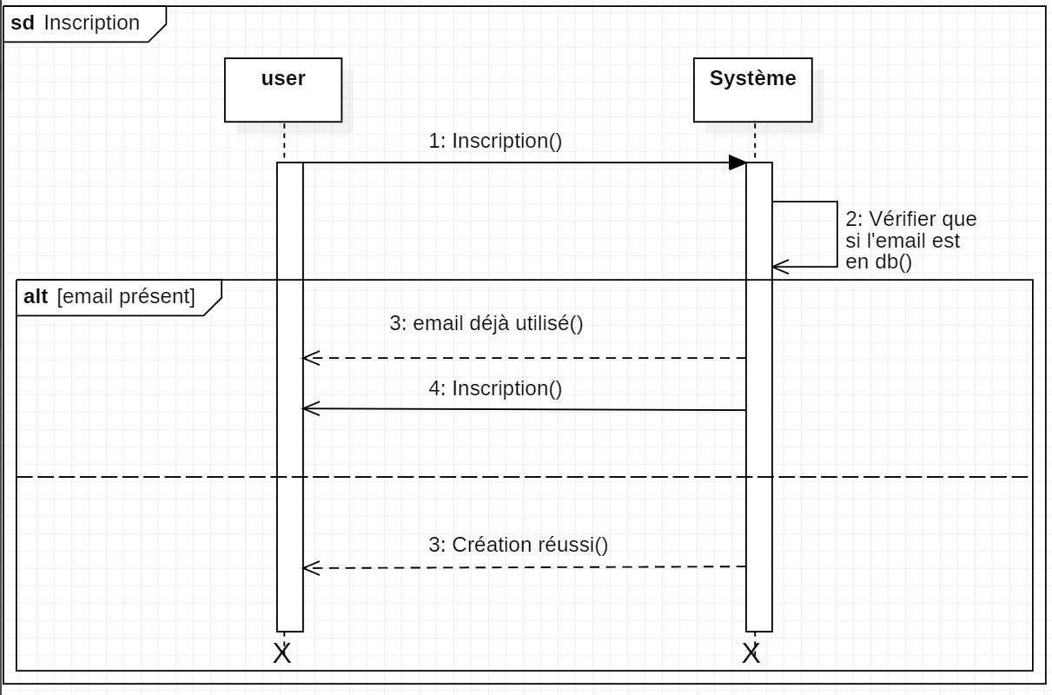

*Figure 8: Diagramme de séquence inscription*

* 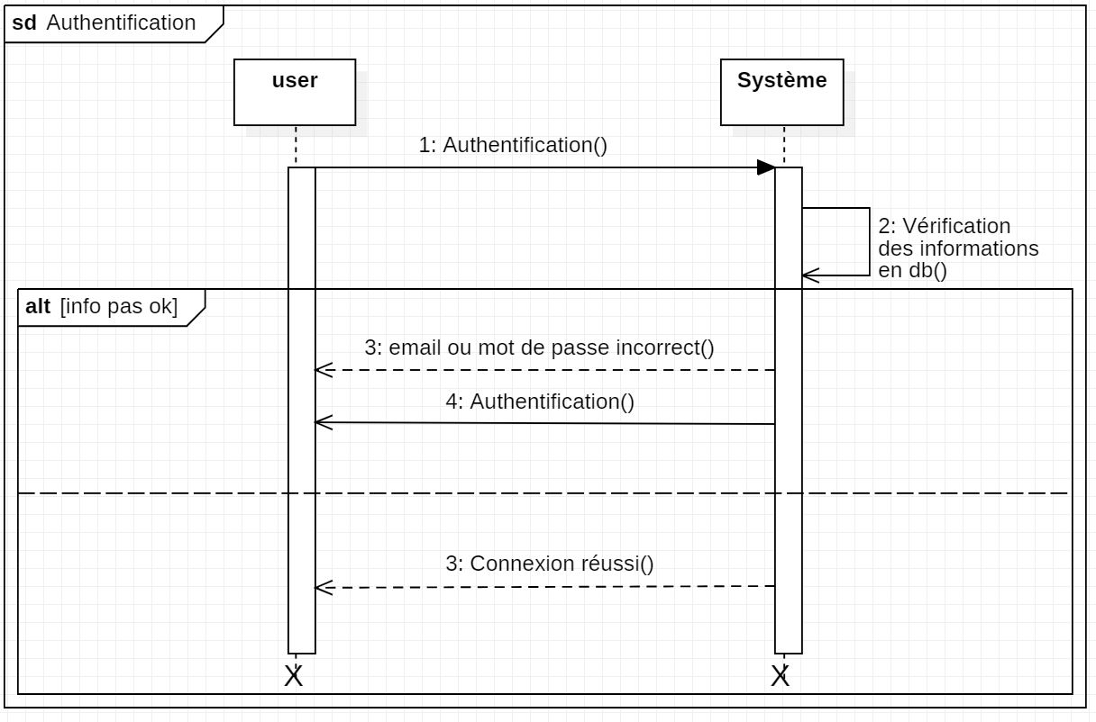Diagramme de séquence du cas d’utilisation **S’authentifier**

*Figure 9: Diagramme de séquence authentification*

### Présentation de la conception graphique de quelques interfaces

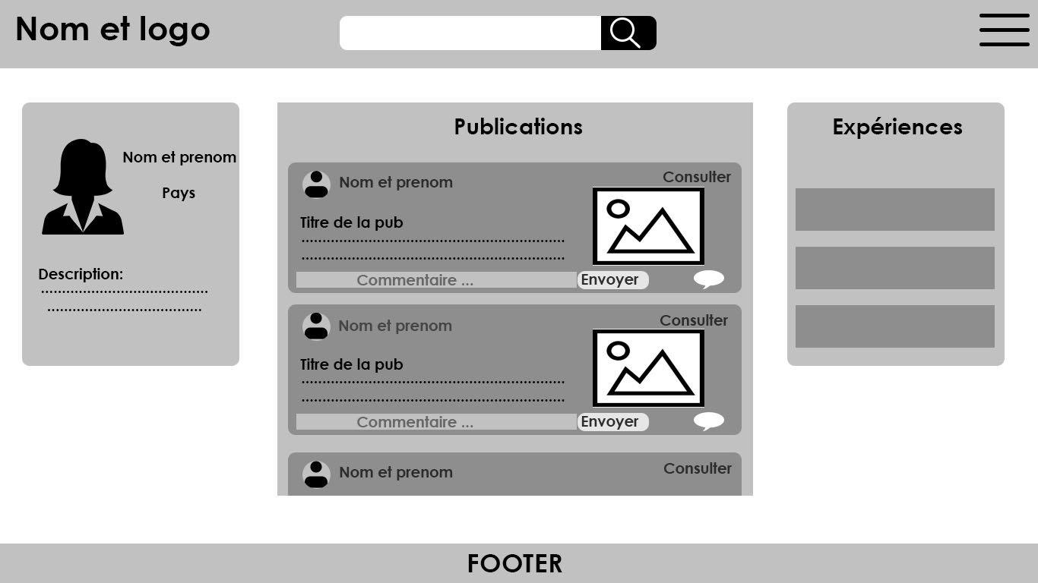

*Figure 10: Conception interface utilisateur*

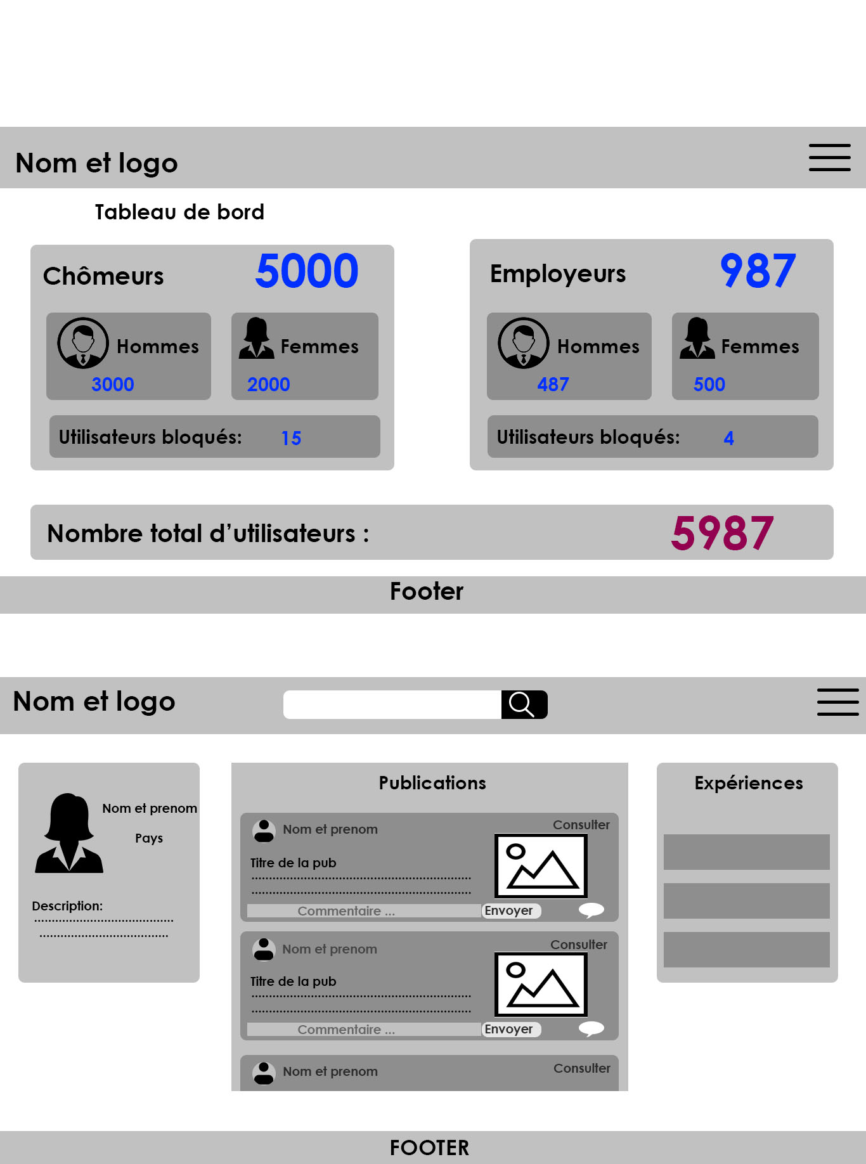

*Figure 11: Conception interface administrateur*

# Chapitre 3 : Implémentation et résultats

Dans le cadre de ce projet, la phase d'implémentation a joué un rôle central dans la transformation des idées conceptuelles en une solution concrète et fonctionnelle. Cette partie aborde les différentes étapes de développement du site, en mettant l’accent sur les choix technologiques, les défis techniques surmontés et les résultats obtenus. À travers cette analyse, nous visons à démontrer comment les objectifs fixés en début de projet ont été atteints.

## Implémentation technique

### architecture technique

La structuration des composants de notre site est basé sur l’architecture MVC où nous avons séparé les codes de traitement des informations soumise du code permettant du visualiser l’interface ainsi que des fichier de type image et document

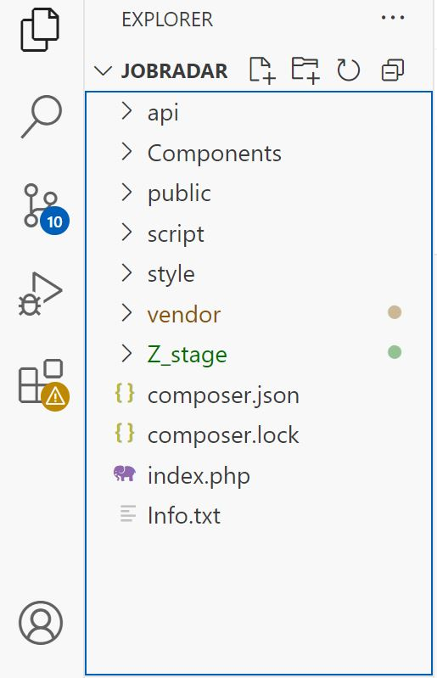

*Figure 12: Architecture du projet*

**Fonction de quelques dossiers:**

* **api**: représente le dossier où les fichiers de traitement PHP sont stocker
* **Components**: contient les fichiers PHP et HTML qui permettent de structure les pages et peuvent ainsi être appeler garce au « include » en php ou être la destination d’une redirection via les liens hypertexte
* **Public:** contient les images et documents du site même ceux importés par les utilisateurs
* **Script:** Contient les fichiers javascript qui permettent de rendre les pages web dynamique et amélioré l’expérience utilisateur
* **Style:** contient les fichiers CSS qui ont permis de stylisé les pages web

En ce qui concerne la base de données nous avons utilisé le SGBD My SQL qui utilise le langage de programmation SQL pour les interactions avec la base de données. De plus nous avons utilisé le moteur de stockage InnoDB car il est idéal pour les applications nécessitant des transactions et une intégrité des données, tandis que MyISAM est plus adapté pour des projets nécessitant principalement des lectures rapides ou des tables simples sans contraintes relationnelles.

*Figure 13: My SQL et InnoDB*

* **Technologie utilisé**
* **HTML**: C'est le langage standard pour structurer le contenu d'une page web. Il définit les éléments de base comme les titres, paragraphes, images, liens, tableaux, etc.



*Figure 14: HTML 5*

* **CSS** : C'est un langage utilisé pour styliser et mettre en page une page web construite avec HTML. Il permet de définir les couleurs, les polices, les marges, les alignements et autres aspects visuels.



*Figure 15: CSS 3*

* **JavaScript**: C'est le moteur de l'interactivité sur les sites web. Il permet de manipuler le contenu d'une page en temps réel, de répondre aux actions des utilisateurs et d'ajouter des animations ou des fonctionnalités avancées. Par exemple, il peut faire apparaître des notifications instantanées, actualiser des sections de pages sans rechargement complet ou encore valider des formulaires en direct.



*Figure 16: JavaScript*

* **PHP :** C'est un langage de programmation exécuté sur le serveur. Il est surtout utilisé pour traiter et gérer des données, interagir avec des bases de données et personnaliser les expériences utilisateur. Par exemple, quand on ses connecte au site ou on soumet le formulaire, PHP travaille en arrière-plan pour vérifier les informations soumise et générer la page correspondante.



*Figure 17: PHP*

* **Logiciel utilisé**
* **Visual studio code:** est un éditeur de code source développé par Microsoft développé donc les fonctionnalités de base sont extensibles à travers des extensions.

*Figure 18: Visual Studio Code*

* **Composer:** est un gestionnaire de dépendances pour PHP. Il permet de gérer les bibliothèques et les packages nécessaires à un projet PHP, simplifiant ainsi le développement. Dans notre cas il a été utilisé pour l’envoie d’email aux utilisateur grâce à la bibliothèque PHPMailer.



*Figure 19: Composer*

* **Google Chrome:** est un navigateur web développé par Google qui à servie de support de lancement de notre projet.



*Figure 20: Google Chrome*

* **Microsoft Edge:** est un navigateur web développé par Microsoft. L’utilisation d’un second navigateur web étais dans le but de testé le comportement du site avec plusieurs utilisateurs connectés.



*Figure 21: Microsoft Edge*

* **Xampp:** est une solution multiplateforme qui regroupe Apache, MySQL, PHP et Perl. Elle permet de créer un environnement de développement web local pour tester des sites ou applications avant leur mise en ligne.



*Figure 22: Xampp*

* **GitHub :** est une plateforme d'hébergement de code basée sur Git. Elle facilite la collaboration entre développeurs grâce à des outils comme le suivi des versions, et de partage de projet en temps réel. Dans notre cas il à été utilisé pour stocker notre projet en ligne pour éviter des attaques de virus informatique et des erreurs non réversible telles que la suppression d’un fichier du projet.



*Figure 23: GitHub*

* **Adobe Photoshop CC 2019 :** est un logiciel de traitement d’image de la suite Adobe qui nous à permis de créer et modifier plusieurs images dans ce projet.



*Figure 24: Adobe Photoshop CC 2019*

### Quelques implémentations du code

* 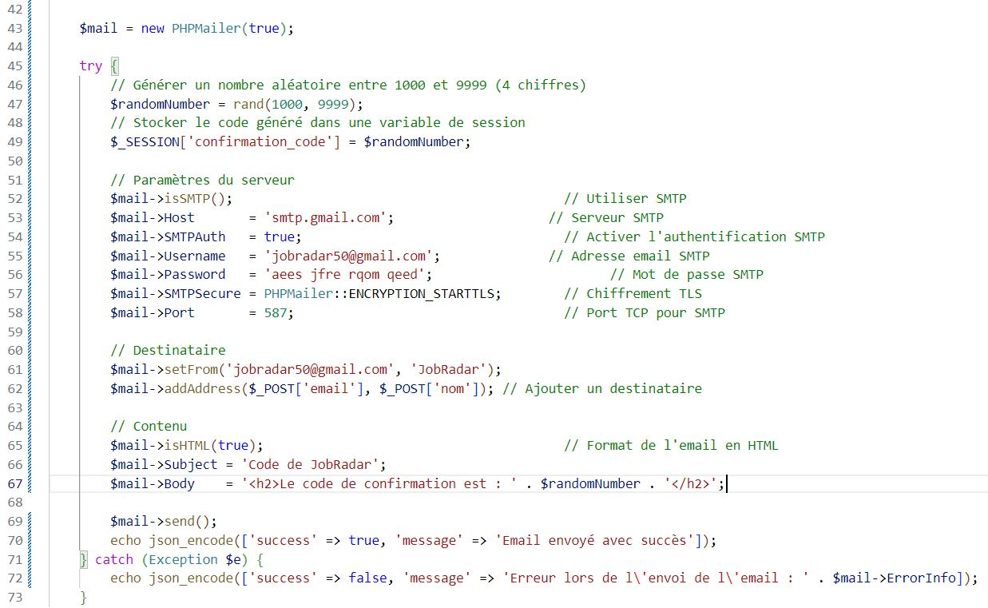

*Figure 25: code pour envoi d’email*

Cet extrait de code participe à l’envoie du code vérification à l’utilisateur lors de l’inscription où on spécifie des informations telles que le serveur, le port, l’adresse de l’émetteur et du destinataire ainsi le contenus du message qui peut être structuré grâce au HTML.

* 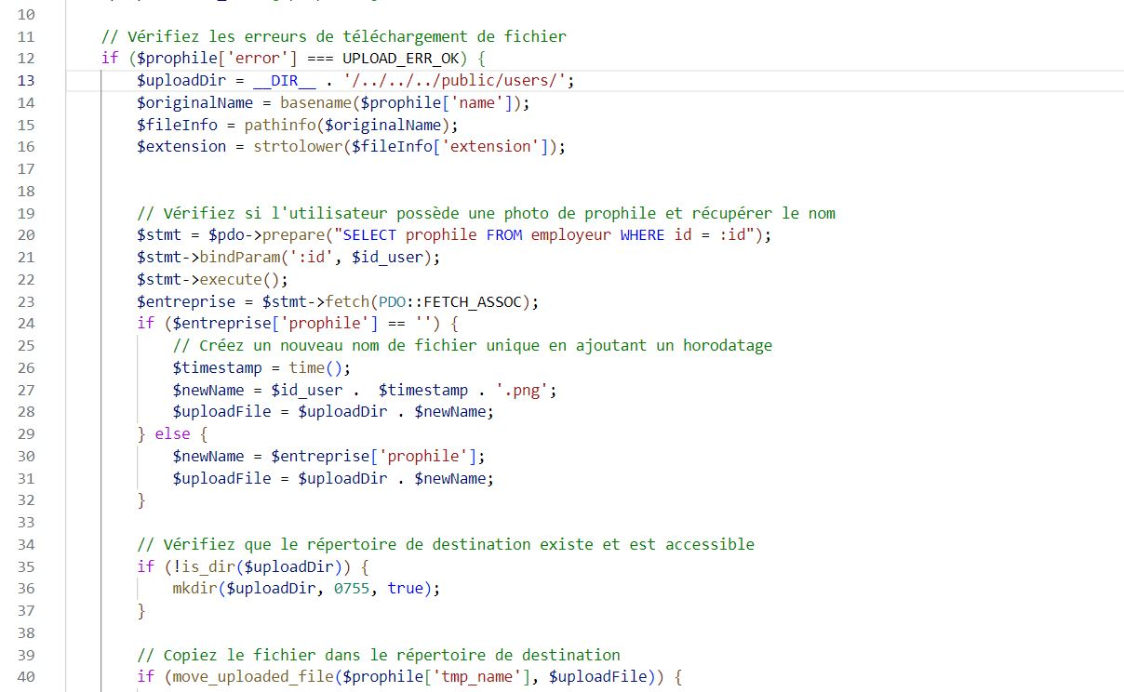

*Figure 26: Code de modification de la photo de profil*

Ce bout de code permet à l’utilisateur de modifier sa photo de profil qui est importer dans le répertoire /users avec le même nom que l’anciens fichier image si l’utilisateur avait déjà une photo de profil, sinon l’image est importer et renommer avec le nouveau nom générer et convertie en png.

## Résultat obtenus

Dans cette partie il est questions pour nous de présenter comment ce présente le site web au utilisateurs et comment certaines de ces fonctionnalités sont exploiter.

* **Formulaire de connexion et d’inscription**

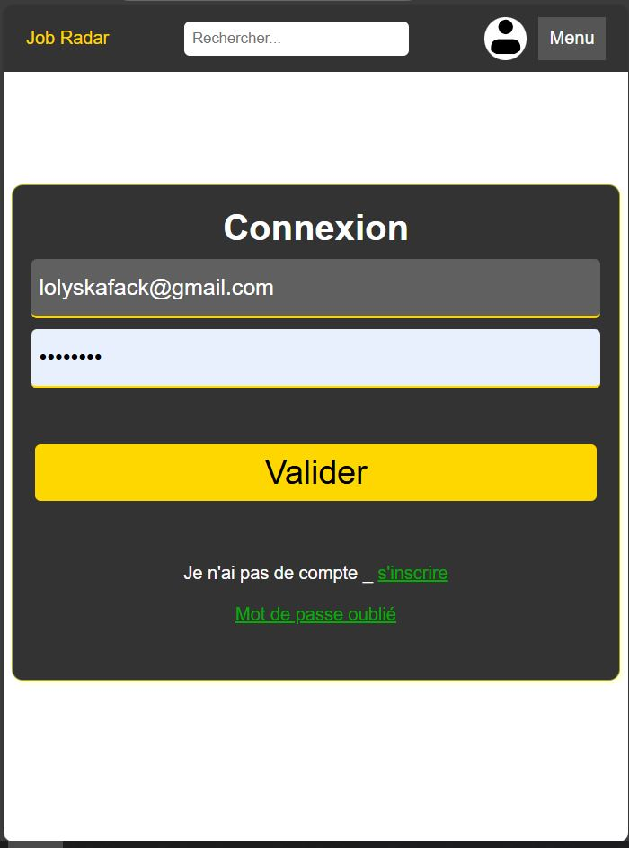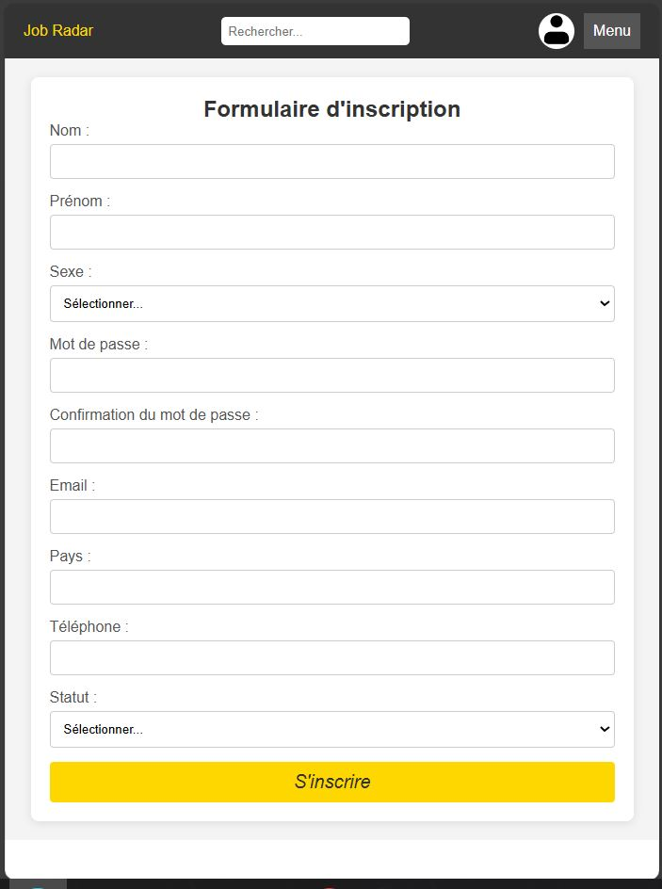

*Figure 27: Formulaire de connexion et d’inscription*

* 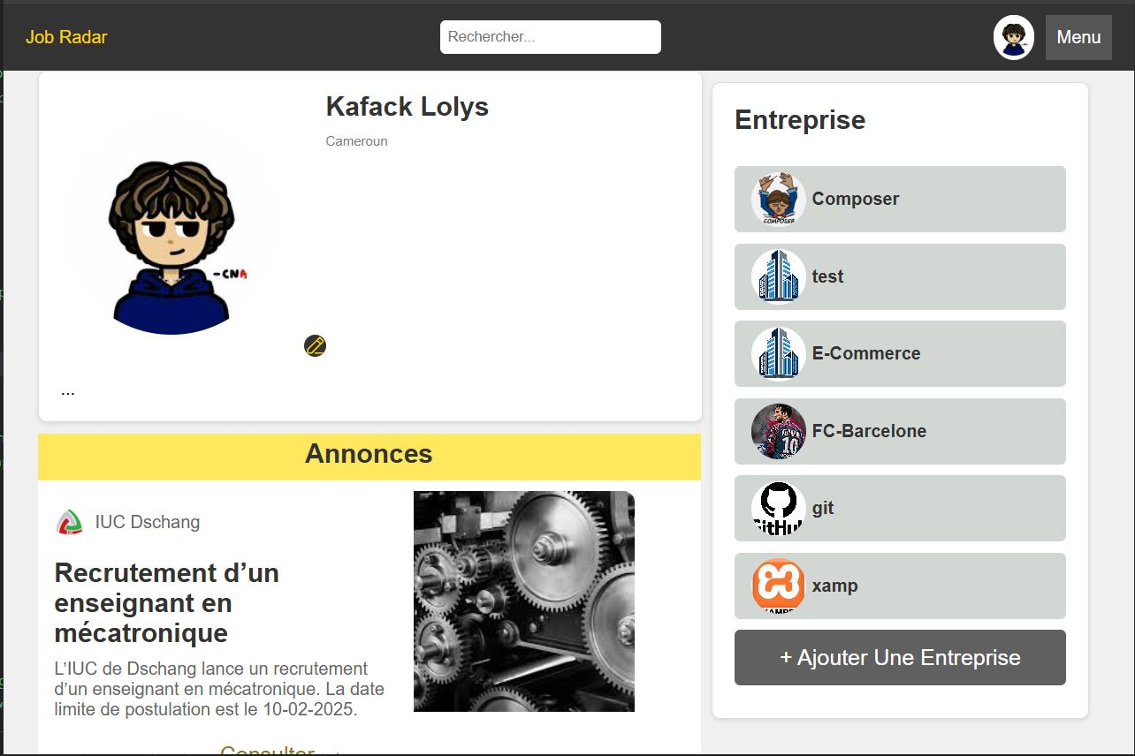**Interface utilisateur pour les employeurs**

*Figure 28: Interface employeur*

# Conclusion

En résumé ce stage a été une opportunité exceptionnelle de mettre en pratique mes compétences théoriques et d'en acquérir de nouvelles, notamment à travers ce travail de conception et du développement d'un site de recherche d'emploi. Au fil des différentes étapes du projet, de l'analyse des besoins à l'implémentation technique, j'ai pu mieux comprendre les défis et les solutions nécessaires pour créer une plateforme fonctionnelle et conviviale, adaptée aux attentes des utilisateurs. De plus cette expérience m'a permis de renforcer mes connaissances en modélisation, programmation et gestion de projet. En outre, l'usage du modèle en V a démontré l'importance d'une approche méthodique et rigoureuse dans tout cycle de développement logiciel. Je suis convaincu que ces apprentissages constitueront une base solide pour mes projets professionnels futurs et m'aideront à relever avec succès les défis dans ce domaine dynamique et en constante évolution.

# Bibliographie

* + - 1. IUC, (2024), « *GUIDE DE REDACTION RAPPORT DE STAGE NIVEAU 2 3IAC-UPDATED* », IUC, Dschang
      2. M. POKAM KAMDEM Caleb, (2018) « Cahier des charges », IUC, Dschang

# Webographie

* 1. Glassdoor LLC, “Salaires pour Developpeur Logiciel, Cameroun”, [en ligne] Publié en 2025 [*https://www.glassdoor.fr/Salaires/cameroon-developpeur-logiciel-salaire-SRCH_IL.0,8_IN52_KO9,29.htm*](%20https://www.glassdoor.fr/Salaires/cameroon-developpeur-logiciel-salaire-SRCH_IL.0,8_IN52_KO9,29.htm) »
  2. [Paul Sciarra](https://fr.wikipedia.org/wiki/Paul_Sciarra), [Evan Sharp](https://fr.wikipedia.org/w/index.php?title=Evan_Sharp&action=edit&redlink=1) et [Ben Silbermann](https://fr.wikipedia.org/wiki/Ben_Silbermann), ‘’ Image utilisateurs’’,[en ligne] publié en 2010 «  [*https://www.pinterest.com/search/pins/?q=Image%20utilisateurs&rs=typed*](%20https://www.pinterest.com/search/pins/?q=Image%20utilisateurs&rs=typed) »
  3. IUCI, ‘’Accueil’’, [en ligne], publier en 2024 «  [*http://myiuc.com*](http://myiuc.com)*»*.